Taller Nro 1
Nombre:
Taller: Elementos de un diagrama de Caso de Usos
Objetivo:
- Identificar los elementos en un diagrama de casos de uso

Actividad:
Creamos un diagrama de casos de uso que describe la funcionalidad del sistema de información de una oficina de estudiantes de acuerdo con la siguiente especificación:
- Muchas actividades administrativas importantes de una universidad son procesadas por la oficina de estudiantes. Los estudiantes pueden registrarse para estudios (matriculación), matricularse y retirarse de los estudios. La matriculación implica matricularse, es decir, matricularse en estudios.
- Los estudiantes reciben sus certificados de la oficina de estudiantes. Los certificados los imprime un empleado. Los profesores envían información sobre las calificaciones a la oficina de estudiantes. El sistema de notificación informa automáticamente a los estudiantes de que se ha emitido un certificado.
- Existe una diferenciación entre dos tipos de empleados en la oficina de estudiantes:
  - aquellos que se ocupan exclusivamente de la administración de datos del estudiante (empleado de servicio, o ServEmp), y
  - aquellos que cumplen con el resto de tareas (empleado de administración, o AdminEmp), mientras que todos los empleados (ServEmp y AdminEmp) pueden emitir información.
- Los empleados de la administración emiten certificados cuando los estudiantes vienen a recogerlos. Los empleados de la administración también crean cursos. Al crear cursos, pueden reservar salas de conferencias.

Definir 10 requisitos funcionales

Código | Descripciòn | Prioridad
RF001 | El sistema permitirá al empleado de administración emitir certificados | Alta / media / baja

Para crear un diagrama de casos de uso a partir de esta especificación simplificada, primero identificamos a los actores y sus relaciones entre sí. Luego determinamos los casos de uso y sus relaciones entre sí. Finalmente, asociamos a los actores con sus casos de uso.

Identificación de Actores
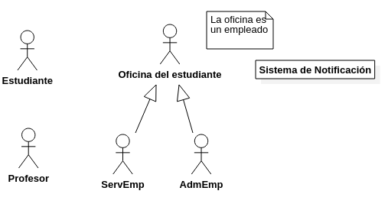

Identificación de Casos de Uso
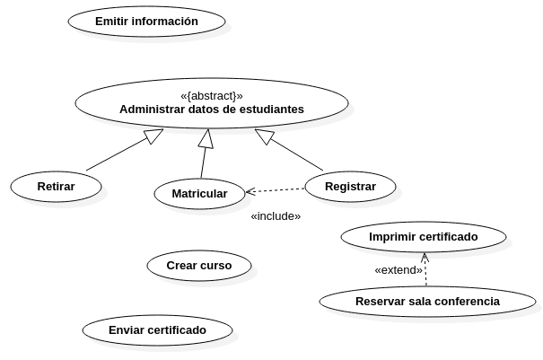

Identificación de relaciones

